ΔΙΕΥΘΥΝΣΗ ΚΟΙΝΩΝΙΚΩΝ ΥΠΗΡΕΣΙΩΝ ΔΗΜΟΥ ΕΛΛΗΝΙΚΟΥ – ΑΡΓΥΡΟΥΠΟΛΗΣ
ΔΟΜΗ ΚΟΙΝΩΝΙΚΟΥ ΠΑΝΤΟΠΩΛΕΙΟΥ

ΑΠΑΡΑΙΤΗΤΑ ΔΙΚΑΙΟΛΟΓΗΤΙΚΑ ΓΙΑ ΤΗΝ ΕΝΤΑΞΗ ΣΤΟ ΚΟΙΝΩΝΙΚΟ ΠΑΝΤΟΠΩΛΕΙΟ

i) Υποχρεωτικά δικαιολογητικά, για όλους τους υποψηφίους δυνητικούς δικαιούχους:
- Αίτηση του ενδιαφερομένου, όπου αναφέρονται οι ΑΜΚΑ όλων των μελών (υπόδειγμα αίτησης χορηγείται ηλεκτρονικά και από το Κέντρο Κοινότητας).
- Πιστοποιητικό οικογενειακής κατάστασης (όχι παλαιότερο των έξι μηνών).
- Φωτοτυπία αστυνομικής ταυτότητας ή διαβατηρίου σε ισχύ καθώς και άδεια διαμονής σε ισχύ.
- Βεβαίωση μόνιμης κατοικίας από τον Δήμο ή αντίγραφο λογαριασμού ΔΕΗ ή ΕΥΔΑΠ, ή ΟΤΕ στο όνομα του δικαιούχου. Σε περίπτωση φιλοξενίας, μόνο όταν δεν δηλώνεται στο Ε1, απαιτείται σχετική υπεύθυνη δήλωση (και από τα δυο μέρη: του φιλοξενούμενου και του ατόμου που φιλοξενεί).
- Αντίγραφο της τελευταίας δήλωσης φορολογίας εισοδήματος (έντυπο Ε1) και του εκκαθαριστικού σημειώματος φυσικών προσώπων.
- Αντίγραφο της τελευταίας δήλωσης στοιχείων ακινήτων (έντυπο Ε9).

ii) Επιπλέον δικαιολογητικά, που κατά περίπτωση ζητούνται για την συμπλήρωση της αίτησης:
- Αποδεικτικό ανεργίας σε ισχύ, εφόσον πρόκειται για άνεργο.
- Γνωμάτευση της αρμόδιας Υγειονομικής Επιτροπής περί ποσοστού αναπηρίας, εφόσον πρόκειται για Άτομα με Αναπηρία.
- Ηλεκτρονικό μισθωτήριο συμβόλαιο, στην περίπτωση που ενοικιάζεται κατοικία.
- Αντίγραφο Έκθεσης Κοινωνικής Έρευνας από την αρμόδια Κοινωνική Λειτουργό, εφόσον απαιτείται, με την οποία μπορεί να διαπιστωθεί η κοινωνική κατάσταση, οι συνθήκες και οι δυσχέρειες διαβίωσης του ατόμου ή της οικογένειας (διάσταση, μονογονεϊκή οικογένεια, πολυτεκνία, αδυναμία εξυπηρέτησης, κλπ.).
- Διαζευκτήριο ή Υπεύθυνη Δήλωση Διάστασης.

Ο ενδιαφερόμενος οφείλει να προσκομίσει οποιοδήποτε επιπλέον δικαιολογητικό του ζητηθεί από την αρμόδια Κοινωνική Λειτουργό. Η διαχείριση των στοιχείων του διέπεται από την αρχή του απορρήτου.
Όλα τα δικαιολογητικά απαιτείται να είναι σε απλά φωτοαντίγραφα εκτός από τις υπεύθυνες δηλώσεις.
Οι πολίτες μπορούν να ενημερωθούν και να καταθέσουν τη σχετική αίτηση από 13/11/17 έως 01/12/17, 9.00-14.00 καθημερινά στο ΚΕΝΤΡΟ ΚΟΙΝΟΤΗΤΑΣ, το οποίο στεγάζεται επί της Λ. Βουλιαγμένης 602 & Ιμέρας στην Αργυρούπολη, εντός του Γ΄ Κ.Α.Π.Η.
Τηλέφωνα για πληροφορίες: 210 9935909 Κέντρο Κοινότητας & 210 9961973 Κοινωνική Υπηρεσία

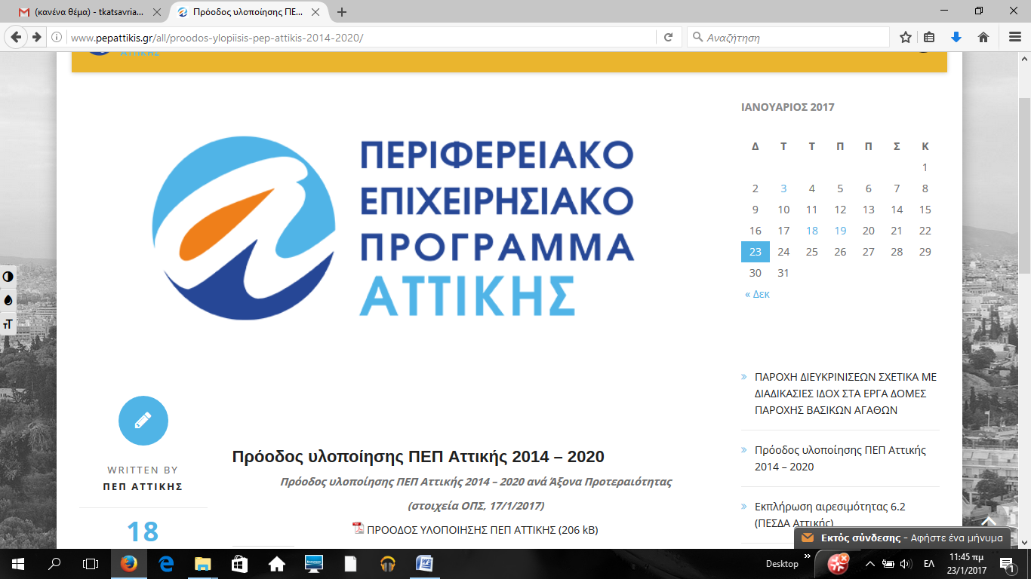
ΕΥΡΩΠΑΪΚΗ ΕΝΩΣΗ
Ευρωπαϊκό Κοινωνικό Ταμείο

Με τη συγχρηματοδότηση της Ελλάδας και της Ευρωπαϊκής Ένωσης

